新 书 推 荐

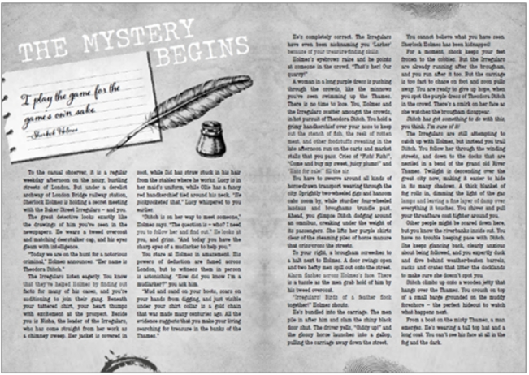
中文书名：《夏洛克遇上麻烦了！福尔摩斯的谜案解密书》
英文书名：SHERDLE: A Sherlock Holmes Puzzle Mystery
作 者：Langdale Pike and Working Partners Ltd.
出 版 社：待定
代理公司：Working Partners/ANA
代理地区：中国大陆、台湾
审读资料：电子稿
类 型：桥梁书

【核心亮点】
由Langdale Pike 与Working Partners Ltd. 联合创作，也是和柯南·道尔基金会(Conan Doyle Estate) 的合作项目。
Working Partners团队是《纽约时报》畅销少儿奇幻系列《猫武士》(Warriors) 的创作方。
在柯南·道尔基金会及其全球专家与学术机构网络的支持下，项目团队调研并引用了珍贵的档案资料、对阿瑟·柯南·道尔生平与世界观的深入了解、以及其时代真实的伦敦历史细节，使福尔摩斯的世界以前所未有的方式鲜活重现。

内容简介：

《夏洛克遇上麻烦了！福尔摩斯的谜案解密书》是一部融合推理与互动体验的新型解谜读物，可视作Murdle Junior与《福尔摩斯探案集》 创新结合。

融入了 “选择你自己的冒险”式叙事结构，读者将在书中挑战80个微型案件——每个案件都包含精心设计的 线索、暗码、逻辑网格与隐藏惊喜。

夏洛克·福尔摩斯被绑架了！而拯救他的人——就是你！

你正参加“贝克街少年侦探团(Baker Street Irregulars)”的入团考核。这是由伦敦街头少年组成的情报小队，专门为传奇侦探福尔摩斯提供线索与协助。

就在福尔摩斯向你展示他最新的案件——追捕罪犯西奥多拉·斯蒂奇(Theodora Stitch)——的过程中，他突然被两名壮汉强行推入马车，当场遭到绑架！

你与少年侦探团成员立刻与福尔摩斯最信任的伙伴约翰·华生医生(Dr. Watson) 会合。华生向你展示福尔摩斯遗留的笔记本，上面详细记录了四宗正在伦敦酝酿的犯罪阴谋。

你必须与华生及少年侦探团携手，逐一调查这些案件与背后的罪犯，以揭开绑架者的真面目，在为时未晚之前救出福尔摩斯！

在这场惊心动魄的推理冒险中，读者将亲自成为故事的主角——通过一连串谜题与逻辑挑战，完成拯救福尔摩斯的任务。

人物介绍：

拉克(Larker) ：故事的主角，也就是你！你是拉克，一个生活在维多利亚时代伦敦的孩子。你是个“拾荒童”(mudlark) ——每天在泰晤士河的泥岸上翻找那些可能值钱的东西，比如那条藏在你衬衫底下的幸运金链。

你一双擅长发现“宝藏”的眼睛，如今将派上新的用场——找出隐藏的线索。你崇拜全伦敦闻名的咨询侦探——夏洛克·福尔摩斯，渴望加入“贝克街少年侦探团(Baker Street Irregulars) ”，一个专门为福尔摩斯搜集情报的孩子帮派。

令人激动的是，少年侦探团如今正式邀请你——来参加入团试炼！

夏洛克·福尔摩斯(Sherlock Holmes) ：天才侦探，以演绎推理与证据分析闻名。他拥有非凡的观察力，能凭细微之处解开最棘手的谜团。古怪、难以捉摸，却正处在他天才的巅峰时期。

约翰·华生医生(Dr. John Watson) ：冷静、可靠的华生医生是福尔摩斯的朋友、知己，也是合租室友。他负责整理那一叠叠笔记本，记录着福尔摩斯每一个传奇案件的细节。两人同住在伦敦贝克街221B号。

贝克街少年侦探团(The Baker Street Irregulars)

妮莎(Nisha) ：侦探团的领袖，同时是个烟囱清扫工。她能爬上任何地方——无论多高、多险——还能凭屋顶横穿整座伦敦。

奥利(Ollie) ：身手灵巧的扒手，开朗热情，总爱讲笑话，是侦探团里最友好、最有趣的伙伴。

露西(Lucy) ：在伦敦上流宅邸里当女仆，能接触到那些华丽的衣橱，因此她成了团队的“伪装大师”，为大家准备最合适的变装服。

希德(Sid) ：在旅店马厩工作，能让任何马匹听话。他也很擅长“借用”客人的马车——如果福尔摩斯临时需要代步，希德总能在第一时间“调来”一辆。

菲利克斯(Felix) ：住在“快乐獾酒馆”的狡黠小猫，总能凭直觉嗅到线索的味道，带领侦探团找到关键证据。

艾琳·艾德勒(Irene Adler) ：前歌剧演员，一生充满冒险与旅行。她与福尔摩斯的道路多次交叉——两人彼此不信任，却都暗暗钦佩对方的才智与胆识。

莱斯垂德探长(Detective Inspector Lestrade) ：虽然他缺乏福尔摩斯那样的天赋，但凭借执着与忠诚，他在苏格兰场中仍赢得了尊重。当其他警官对福尔摩斯的方法嗤之以鼻时，莱斯垂德早已学会依赖他的帮助，也因此乐于在案件中协助贝克街少年侦探团。

作者简介：

兰代尔·派克(Langdale Pike) 是作家 Catherine Veitch 的笔名。她已创作超过150部儿童读物，尤其擅长撰写兼具娱乐性与教育性的解谜与活动书。她的作品以奇趣冷知识、互动游戏、脑力挑战、密码破译与谜语著称，旨在启发并激发孩子的求知欲与逻辑思维。

内页插图：

请将反馈信息发至：版权负责人
Email：Rights@nurnberg.com.cn
安德鲁·纳伯格联合国际有限公司北京代表处
北京市海淀区中关村大街甲59号中国人民大学文化大厦1705室, 邮编：100872
电话：010-82504106, 传真：010-82504200
公司网址：http://www.nurnberg.com.cn
书目下载：http://www.nurnberg.com.cn/booklist_zh/list.aspx
书讯浏览：http://www.nurnberg.com.cn/book/book.aspx
视频推荐：http://www.nurnberg.com.cn/video/video.aspx
豆瓣小站：http://site.douban.com/110577/
新浪微博：安德鲁纳伯格公司的微博_微博 (weibo.com)
微信订阅号：安德鲁纳伯格联合国际北京代表处

